八上地理期末必考专练
【中国山脉】
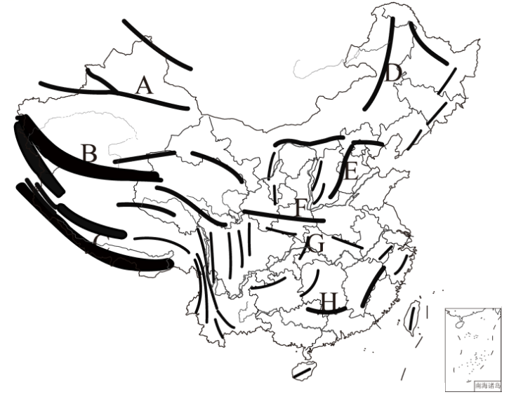
1、读中国地形图，回答以下问题。

(1)山脉A是天山，它的北侧是准噶尔盆地，南侧是塔里木盆地。山脉B是昆仑山，山脉D是大兴安岭，山脉E是太行山。
(2)山脉F是秦岭，走向是东西/东西走向，南侧的地形区是四川盆地。
(3)H是南岭（山脉），位于我国地势第三级阶梯上。

2、填出以下数字代表的地形区。
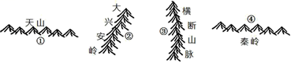

①塔里木盆地；②东北平原；③青藏高原；④黄土高原；

3、列界线中，与我国北方地区、南方地区分界线大致吻合的是（ A ）
A．冬季最冷月均温0℃等温线
B．季风区与非季风区的分界线
C．地势第二、三级阶梯的分界线
D．年降水量400毫米等降水量线
【详解】
我国北方地区、南方地区分界线是秦岭--淮河一线，是我国冬季最冷月1月均温0℃等温线穿越，被我国年降水量800毫米等降水量线穿越，A正确、D错误。我国季风区和非季风区的分界线为大兴安岭-阴山-贺兰山-巴颜喀拉山-冈底斯山。地势第二阶梯与第三阶梯分界线是大兴安岭--太行山--巫山--雪峰山，BC错误。故选A。

4、读下图黄河流域局部，有关叙述正确的是（ A ）
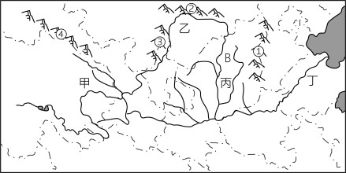

A．①山脉是晋与鲁两省的分界线。
B．④山脉是我国地势第一、第二级阶梯分界线。
C．B高原位于第三级阶梯，煤炭丰富，植被缺失。
D．甲处水能丰富，丙处形成地上河，丁处水土流失严重。
【详解】
根据所学知识，①位于准噶尔盆地南侧，为塔里木盆地，塔里木盆地位于中国新疆南部，是中国面积最大的内陆盆地，A正确；②地为东北平原，③为青藏高原，④为黄土高原，排除BCD项；故选A项。

5、读以下四幅轮廓图，图中数码位于第一级阶梯的是（ C ）
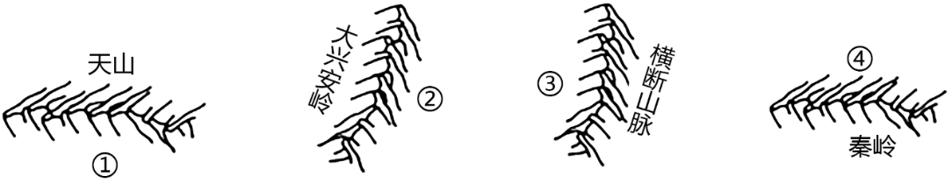

A．① B．② C．③ D．④
【详解】
天山以南是塔里木盆地，位于第二级阶梯，A错误；
大兴安岭以东是东北平原，位于第三级阶梯，B错误；横断山脉以西是青藏高原，位于第一级阶梯，C正确；
秦岭以北是黄土高原，位于第二级阶梯，D错误。故选C。

6、关于图中序号所代表的地形区，下列叙述中，正确的是（ C ）
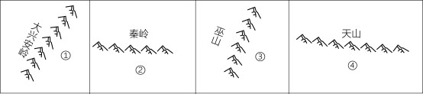

A．北京中关村科技园位于①平原
B．②盆地是我国最大的盆地
C．③平原被称为“鱼米之乡”
D．青藏铁路穿过了④盆地
【详解】
据图和所学知识可知，大兴安岭以东的①处是东北平原，北京中关村科技园位于华北平原，A叙述错误；秦岭以南的②处是四川盆地，塔里木盆地是我国最大的盆地，B叙述错误；巫山以东的③处是长江中下游平原，被称为“鱼米之乡”，C叙述正确；天山以南的④处是塔里木盆地，青藏铁路穿过了柴达木盆地，D叙述错误。故选C。

7、下列山脉中，属于西北地区与青藏地区的分界线的是（ C ）
A．天山山脉 B．雪峰山 C．祁连山脉 D．太行山脉
【详解】
我国山脉众多，山脉构成了我国地形的基本骨架，盆地、高原、平原镶嵌其中，很多山脉还起到了分界线的作用。昆仑山脉—阿尔金山脉—祁连山脉是西北地区与青藏地区的分界线，C符合题意；天山山脉是准噶尔盆地与塔里木盆地的分界线，排除A；太行山脉和雪峰山是我国第二、三级阶梯的分界线，排除BD。故选C。

8、下图中数码所代表的地形区名称是（ D ）
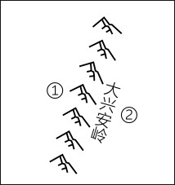
A．①黄土高原 ②长江中下游平原
B．①青藏高原 ②华北平原
C．①四川盆地 ②东南丘陵
D．①内蒙古高原 ②东北平原
【详解】
由图可知，图中表示的是我国东北－西南走向的大兴安岭，①是位于大兴安岭以西的内蒙古高原，②是位于大兴安岭以东的东北平原，D正确，ABC错误。故选D。

9、山脉是地形的骨架，往往成为重要的地理分界线，下列说法错误的是（ C ）
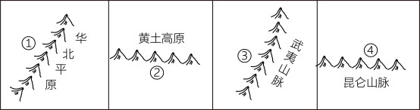

A．①地区支离破碎、黄土广布
B．②地区有“紫色盆地”之称
C．③地区位于福建省
D．④地区内有我国最长的内流河
【详解】
由图可知，①地区位于太行山脉以西，是支离破碎、黄土广布的黄土高原，故A正确；②地区位于秦岭以南，为四川盆地，有“紫色盆地”之称，故B正确；③地区位于武夷山脉以西，是江西省，故C错误；④地区位于昆仑山脉以北，是塔里木盆地，内有我国最长的内流河塔里木河，故D正确。故选C。

